CORREO DE ZAPALLAR A CACHAGUA
Informativo Municipal de Zapallar. Año 2 Número 16 julio de 2001.
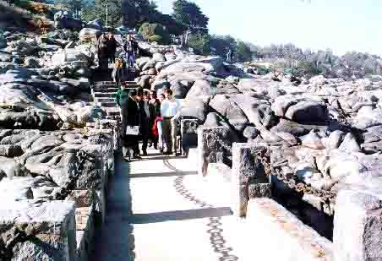

El sendero peatonal costero de Zapallar, la gran idea de Olegario que otras comunas quieren imitar

Desde antaño quienes veranean en Zapallar y Cachagua se reconocen embrujados por la belleza natural de estos balnearios. Su playa, sus quebradas y sus miradores los cautivan. Para asegurar que todos puedan disfrutar de esta belleza una particular construcción se ha levantado a orilla del mar, se trata de la rambla peatonal, sendero que recorre el borde costero.
Desde sus orígenes Zapallar fue concebido por su fundador Olegario Ovalle con un sendero peatonal que uniría los dos extremos de la bahía y
se conectaría con las quebradas que cruzan Zapallar por medio de bajadas que conducirían a los bañistas hasta la playa. La llegada de los veraneantes y la notoriedad que fue adquiriendo el balneario no hicieron que el deseo de su fundador se esfumara. Los primeros alcaldes de Zapallar trabajaron duro para que este sendero del mar fuera una realidad, Alejandro Fierro, Carlos Ossandón, Juan Sutil, Benito del Villar y Nemesio Vicuña construyeron entre la Isla Seca y la caleta. Hoy se ha extendido hasta el Mar Bravo y en Cachagua entre Las Cujas y la playa grande.
El alcalde Federico Ringeling es el principal impulsor del sendero peatonal porque tiene claro que para preservar la belleza de esta zona e incentivar un veraneo sano y deportivo es necesario permitir que todos estén cerca de la naturaleza. “Está demostrado que cuando hay una calle que está pegada al borde costero se deteriora el paisaje y las personas no pueden usar de una forma más natural el espacio público que es la playa. Por otro lado, si no hay calle, los particulares que están frente al mar impiden el acceso a las rocas o a la playa”.
Atraídos por la experiencia de Zapallar los alcaldes de Puchuncaví, Camilo Pérez y de Papudo, Rosa Prieto visitaron la rambla pues ellos quieren establecer en sus balnearios este tipo de senderos peatonales. El alcalde Ringeling les explicó que la tarea no es fácil pues hay que ir convenciendo a los vecinos cuyas casas están en la costa para determinar el camino.
El arqueólogo Gonzalo Figueroa es uno de los vecinos de Cachagua cuyos terrenos limitan con la rambla. “Este paseo se ha hecho con muy buen criterio porque se ha tratado de intervenir lo menos posible el paisaje natural, se mantiene limpio y como existe un camino la gente para pasar no usa mi terreno. Evidentemente este camino podría afectar mi privacidad pero creo que este proyecto es tan interesante que lo acepto porque va a ser fantástico cuando se pueda recorrer entre Cachagua y Zapallar por la orilla del mar y acceder a las playas sin tener que caminar por la calle”.
El proyecto es aún más ambicioso, según lo establece el plan regulador a futuro se unirán los 22 kilómetros de la costa de la comuna con esta rambla peatonal, que tal vez en unos 30 años más irá desde Punta Pite por el norte hasta la desembocadura del estero Catapilco en Laguna de Zapallar.

- Agustín Infante, presidente de la Asociación de Propietarios de Cachagua:
“Hay que invertir para mantener el Cachagua que todos queremos”
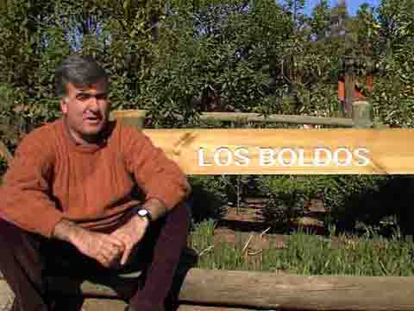
Corría 1976 y el joven Agustín Infante Barros fue convidado a la casa de su polola Magdalena Krebs en Cachagua a pasar un fin de semana. “Llegué en calidad de pololo y me dieron una pieza de alojados donde me tragaba el mar, se veían las rocas y las olas que reventaban, abrí la ventana y dije… me caso”.
Y así fue, tres años después este arquitecto se casó con Magdalena Krebs y tal como se enamoró de su señora se enamoró de Cachagua porque tenía “esa conjunción perfecta de la naturaleza con el mar” que

Agustín había disfrutado cuando niño en Quintero y Reñaca en sus veraneos familiares.
“Para mi el mar ha estado muy presente en mi vida y me interesa mucho que el borde costero se mantenga” por eso Agustín ha formado parte de cuanta asociación ha existido en Cachagua para lograr mantener el balneario. Partió como miembro de la Asociación de Arquitectos de Cachagua y Zapallar y luego pasó a la Asociación de Propietarios de Cachagua, entidad que preside desde septiembre del año pasado.
Con el paso del tiempo su amor por Cachagua fue creciendo y hoy a los 46 años y con sus cinco hijos, disfruta bañándose en Las Cujas, recorriendo las rocas y visitando, transgrediendo todas las normas, la isla de los Pingüinos. “El único verano inolvidable que tengo es una vez que no salió el sol en los quince días que estuve, yo lo resistí estoicamente porque me encanta este lugar, pero tengo un amigo que había arrendado casa y no podía entender que este fuera el Cachagua que yo tanto quiero”.
Hoy como presidente de la Asociación de Propietarios está empeñado en plasmar aquí todo este cariño. Entre los temas que le preocupan está la señalización de las calles para lo que instalaron dos prototipos de letreros (en la foto) que fueron aprobados por la Municipalidad y que en agosto próximo serán repetidos en treinta lugares más; está listo el experimento de aglomeración de maicillo y reperfilamiento de la avenida del Mar, experiencia que si es exitosa se repetirá en el resto del balneario. Otro tema imprescindible es la seguridad de las casas para lo cual se está coordinando con compañías de seguridad la instalación de alarmas y un sistema de guardias que recorran permanentemente las calles. Se encargará a una empresa privada el estudio del agua potable para exigir una mejor calidad a la empresa Esval y en el alcantarillado, aprueban la idea de establecer una planta de tratamiento.
“Nuestro rol es conseguir que la municipalidad haga aquellas cosas que la comunidad necesita, no somos una municipalidad dos sino que servimos de puente entre los propietarios y el alcalde, se nos considera al minuto de tomar decisiones respecto de las normas que afecten el desarrollo del balneario y en ese sentido creo que nos hemos validado absolutamente”.
Aunque con las autoridades le ha ido bien Agustín Infante cree que hace falta más apoyo de los propietarios. “Solo un tercio de los que tienen casa en Cachagua forman parte de la Asociación y de ellos sólo un tercio paga la cuota anual. A la gente le cuesta pagar cosas adicionales y entender que hay que invertir en lo público para mantener el Cachagua que todos queremos”.

- NOTICIAS COMUNALES
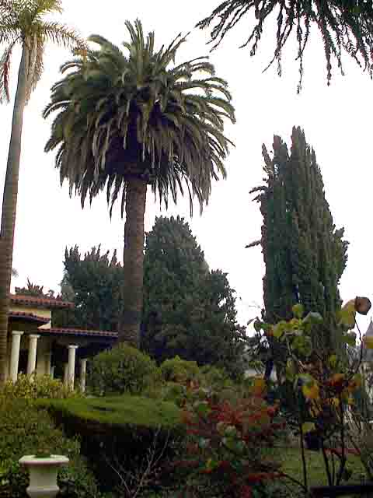
Una campaña de arborización que pretende recuperar la vegetación autóctona de esta zona está desarrollando la Municipalidad de Zapallar, por eso el alcalde Federico Ringeling adquirió 400 palmas chilenas para que las familias zapallarinas planten en su jardín un ejemplar de esta especie que crecerá y se mantendrá para las generaciones futuras.
Los árboles estarán en venta este fin de semana. El sábado a las 18:00 horas en Costa Cachagua luego de la charla de la doctora Paulina Ridemann que expondrá sobre vegetación nativa de la V Región y su uso en el paisajismo, a la que están todos invitados. Las palmas también se venderán el domingo a la salida de la misa de 11:00 en Zapallar y el lunes en la caleta durante la fiesta de San Pedro.

El departamento de Salud de la Municipalidad de Zapallar ideó un sistema de atención solidaria en la que médicos que viven o veranean en la comuna de Zapallar atienden a los enfermos de su balneario. El doctor Hugo Grove Fontaine, traumatólogo que vive en Cachagua atiende a un grupo de personas enfermas de este balneario en una consulta que organiza el doctor Germán Villalobos, jefe del departamento de Salud municipal. “Se escogen los pacientes y me comunico con él para que venga a la posta de Cachagua cuando él pueda”. El mismo sistema funciona con la kinesióloga Patricia Datoli que atiende principalmente a niños con problemas respiratorios en la posta de Catapilco.
Actualmente el doctor Villalobos busca a médicos especialistas como oftalmólogos, psiquiatras, dermatólogos o neurólogos que puedan atender en Zapallar o que permitan derivar casos graves a sus consultas en Santiago. Teléfono 09-4674796 o 33-741206.

- ¿QUÉ HACER?
*Fiesta de San Pedro este lunes 2 de julio en Zapallar. La celebración para el patrono de los pescadores comenzará a las 11:00 de la mañana con una misa en la parroquia de Zapallar, posteriormente los asistentes saldrán en procesión hacia la caleta con la imagen de San Pedro donde se hará una pequeña liturgia y saldrán los barcos en una segunda procesión por el mar con San Pedro y diez botes adornados con papeles de colores, ramas de palma y flores de aromo. En tierra quedarán haciendo su espectáculo cinco escuelas de bailes religiosas. El lunes la caleta se cerrará para la venta de pescados y mariscos pero permanecerá abierto el restaurante Chiringuito.

*Costa Cachagua convida a toda la comunidad de Cachagua y Zapallar a la presentación del proyecto de paisajismo de Costa Cachagua que realizará la Sra. Teresa Chadwick el día sábado 30 de junio a las 18:00 hrs. en el club house de este proyecto inmobiliario. En la ocasión habrá una exposición de flora nativa costera de la zona de Zapallar y Cachagua dictada por la doctora Paulina Riedemann, con amplia experiencia en el tema.

*Un Té-Bingo realizará este sábado 30 de junio en la sede comunitaria de Zapallar el primero medio del colegio parroquial Francisco Didier. La entrada es de $1200 y da derecho a un exquisito té y dos cartones de Bingo. El dinero que se recaude en esta oportunidad será usado por los alumnos para arreglar su sala de clases y para el viaje de estudios que realizarán en dos años más.

- RECUERDOS DEL PASADO
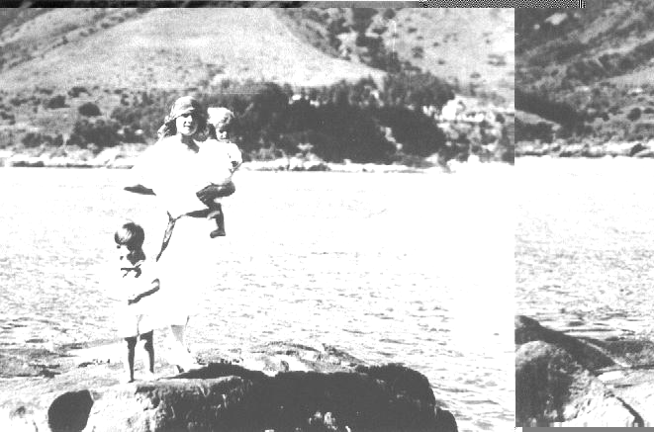
Irene Wilson con sus hijos Bernardo e Irene posaron en la caleta de Zapallar
- BOLSA DE TRABAJO

Cocina, aseo y cuidado de niñ ños o garzonas. Ambas tienen experiencia. Patricia Andrea Godoy 09-2128508 y Jessica Espergue 09-8127290.
- SERVICIOS

Posta de Urgencia de Zapallar tiene rondas médicas semanales y un paramédico y ambulancia que funcionan las 24 horas. Teléfono 741206 y móvil 09-7306147.
Carabineros de Zapallar 741229 y Cachagua 771212.

Farmacias Papudo, Fernández Concha 251 Teléfono: 791172

Puchuncaví, Latorre 320 Teléfono: (32) 791024

Horario de Misas:
Sábado Iglesia Cachagua 18:00 y Parroquia Zapallar 19:30
Domingo Parroquia Zapallar 11:00 e Iglesia de La Laguna 12:30
Martes, jueves y viernes Parroquia Zapallar 19:00
Miércoles Iglesia Cachagua 19:00

